ผลการปฏิบัติงานสอบสวน สถานีตำรวจภูธรฆ้องชัย
ประจำเดือน พฤษภาคม 2569

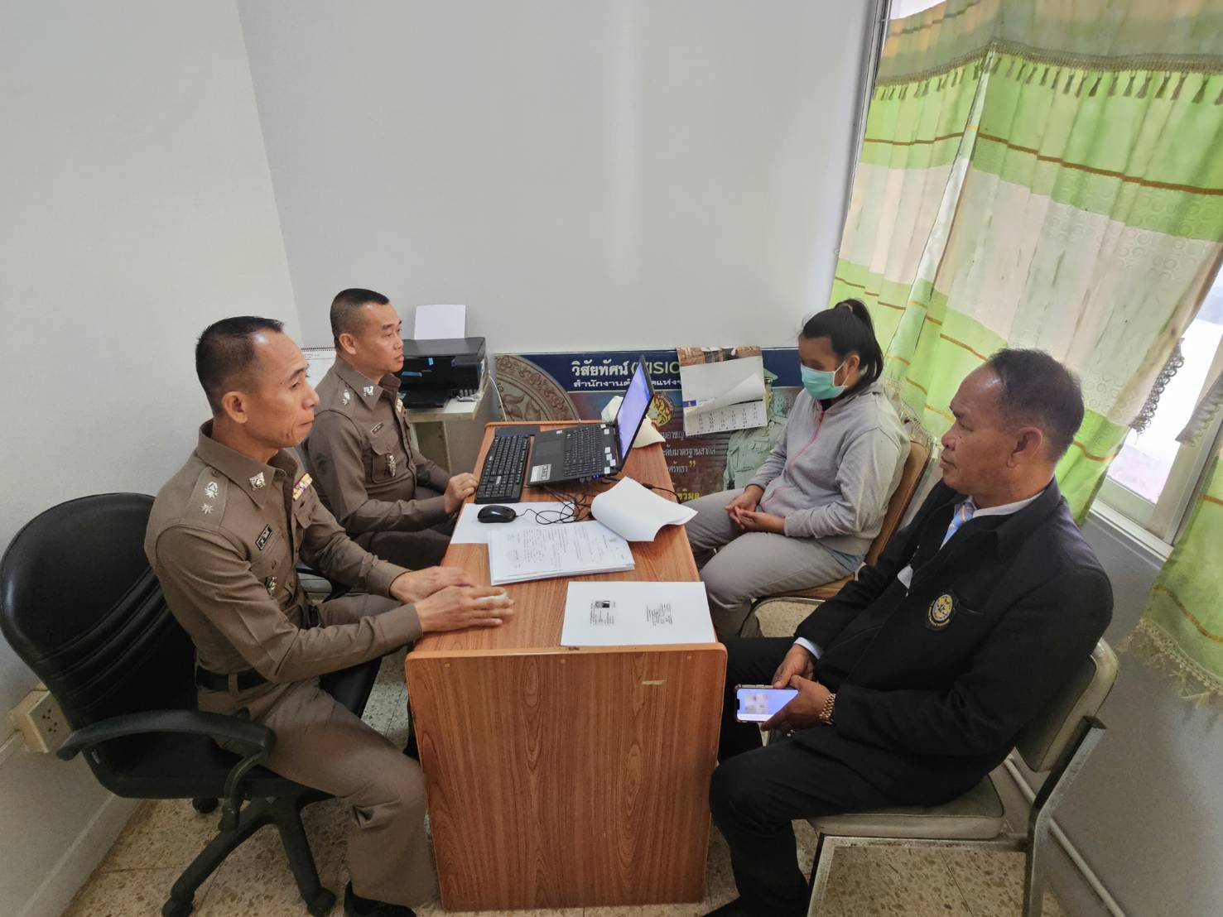

วันที่ 12 พฤษภาคม 2569 พ.ต.ท.รุจน์ วิเชียรภักดิ์ รอง ผกก.สอบสวน สภ.ฆ้องชัย พร้อมด้วย พ.ต.ท.นาวี แก้วก่า สว.สอบสวน สภ.ฆ้องชัย ได้ให้ความรู้เกี่ยวกับข้อกฎหมายคดีอาชญากรรมทางเทคโนโลยี

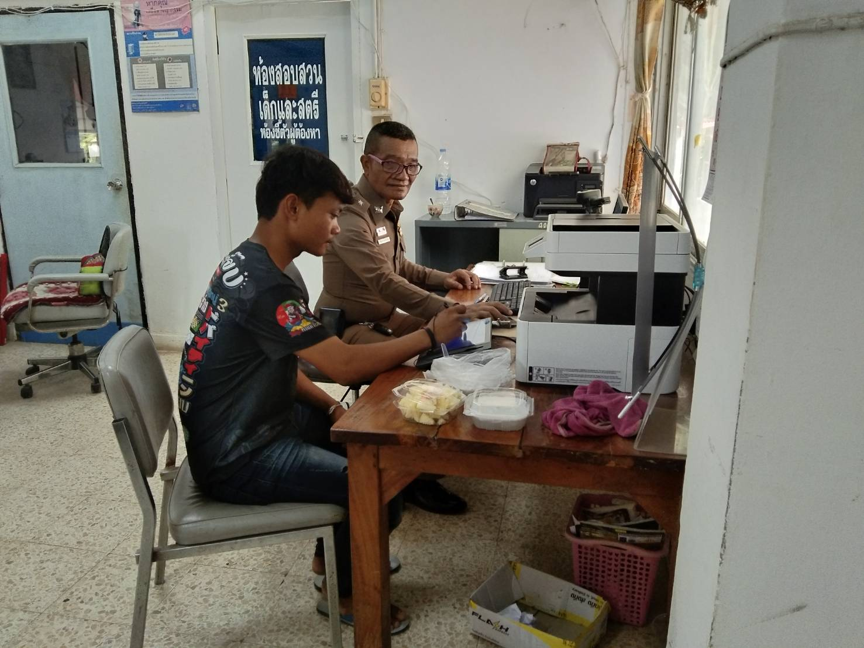

วันที่ 27 พฤษภาคม 2569 ร.ต.ท.ไพรบูรณ์ เขตวิจารย์ รอง สว.ป.สภ.ฆ้องชัย ได้บริการลงบันทึกประจำวันให้กับประชาชนผู้มาใช้บริการ

